Síndico Municipal | C. Paulo Castro Sandoval | PAN | 
Regidora | C. María de Lourdes Alvarado Contreras | PAN | 
Regidor | C. Juan José Marizcal Flores | PAN | 
Regidora | C. María Guadalupe Rodríguez Avelar | PAN | 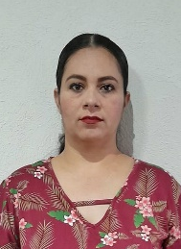
Regidor | C. Fidel Flores Rodríguez | PAN | 
Regidora | C. Loida María Orozco Villalobos. | PAN | 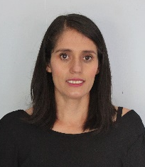
Regidor | Lic. José Jesús Valencia Cerros | PT | 
Regidora | Lic. María de Jesús Flores Castro | PT | 
Regidora | Lic. María Abril Sánchez Chávez | Movimiento Ciudadano | 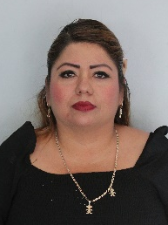
Regidor | Ing. José López Castro | Movimiento Ciudadano | 

